Консультация для родителей «Поиграй со мною мама»

Музыкальность ребенка имеет генетическую основу и развивается у каждого ребенка при создании благоприятных условий. Музыкальные игры помогают освоению различных свойств музыкального звука: силы, тембра, длительности звучания, ребенок с помощью музыкальных игр учиться понимать и различать эмоциональной окрас музыкального произведения.
Во время игры ребенку важно почувствовать, что взрослому приятно с ним общаться, нравится то, что и как делает ребенок.
Несколько таких игр я предлагаю вам сделать дома со своим ребенком. Для этого не потребуется много сил и материальных затрат. Но совместная музыкальная деятельность дома принесет вам и вашему малышу бесценные минуты радости.
Если в вашем доме найдутся коробка (картонная из-под обуви, или жестяная из-под печенья, ненужные перчатки, пуговицы, тот вы сможете поиграть в музыкальную игру «Веселый ритм». Для этого на перчатки, в области подушечек пальцев надо пришить пуговицы. Одеваем перчатки и стучим по коробке пальчиками по очереди, всеми пальчиками вместе, по очереди руками (можно придумать много разных вариантов). Мама может задавать ритм, а ребенок повторять (или наоборот). Еще можно включить фонограмму знакомой песенки и пропевая ее, простукивать ритм на коробке. Так же по коробке ритм можно простукивать и палочками, которые найдутся дома (карандаши, палочки от суши и т. д.) А коробочку можно обклеить яркими картинками, узорами.
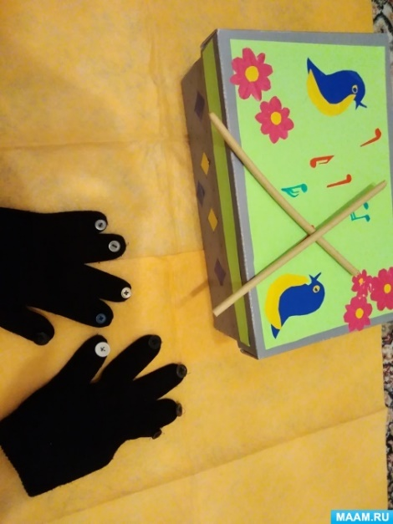
Вот еще одна интересная игра для вашего ребенка «Два клоуна». Играя в эту игру, ребенок учится различать характер музыкального произведения, необходимо из интернета распечатать изображение клоуна (или самим нарисовать) лицо клоуна – вырезать, оставив окошко. Подготовить карточки с эмоциями, постараться подобрать под размер лица клоуна (либо нарисовать). Слушая музыкальные произведения, подобранные заранее, мама и ребенок находят эмоцию, подходящую по характеру музыкального фрагмента, и прикладывают клоуну, затем проверяют, совпали или нет эмоции у клоунов.
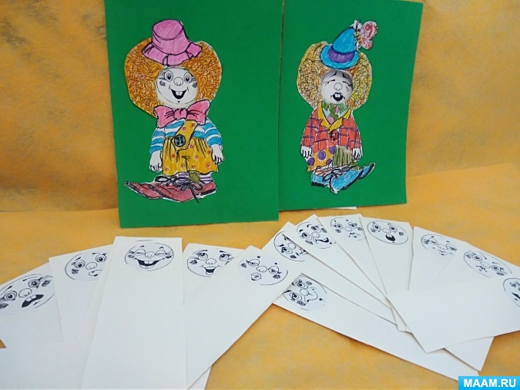

Младшим дошкольникам, для начала знакомства их с ритмом, можно сделать коробочку, в которой прячутся звуки, разной длительности (длинные, короткие). В коробочке спрятаны шнурочки, ленточки разной длины. Если потянуть за кончик ленточки и пропеть звук, можно определить короткий он или длинный.
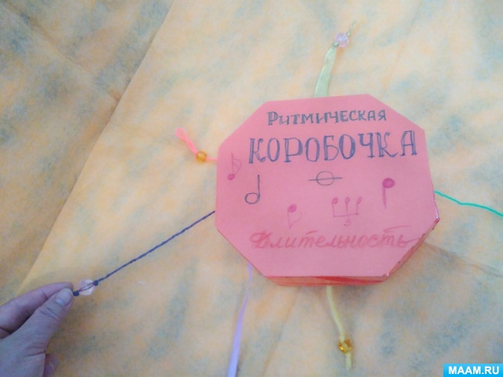
Дальше, продолжая знакомить детей с ритмом, можно сделать игру «Божьи коровки» («Ладушки» Новоскольцева, Каплунова) Большие божьи коровки- длинные звуки, а маленькие – короткие, червячки - паузы. Выкладываем ритмическую формулу, ребенок проигрывает (простукивает) ритм. Можно соединить с коробочкой и перчатками, ранее описанными.
Играйте больше и чаще с вашими малышами. Проводите время весело и с пользой! Спасибо за внимание!
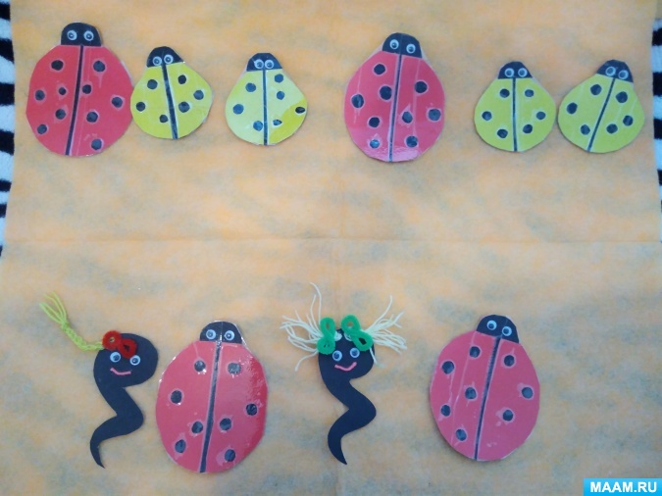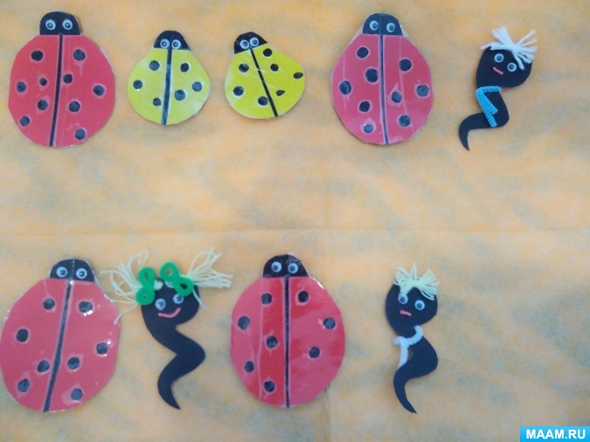

Подготовила: музыкальный руководитель Лирнык А.А.
Источник: https://www.maam.ru/detskijsad/konsultacija-dlja-roditelei-muzykalnye-igry-s-mamoi.html

